<http://www.mathtask.ru/0038-formulas-the-theory-of-probability.php>

**Теория вероятностей и математическая статистика**

**Случайная величина** — это величина, которая в результате испытания может принять то или иное значение, причем неизвестно заранее, какое именно. Случайные величины можно разделить на две категории:

1. **Дискретная случайная величина** — величина, которая в результате испытания может принимать определенные значения с определенной вероятностью, то есть образовывать счетное множество. Элементы множества можно пронумеровать. Они могут быть как конечными, так и бесконечными. Например: количество выстрелов до первого попадания в цель.
2. **Непрерывная случайная величина** — это такая величина, которая может принимать любые значения из некоторого конечного или бесконечного промежутка. Количество возможных значений непрерывной случайной величины бесконечно.

**Вероятностное пространство** — это математическая модель случайного эксперимента (опыта). Вероятностное пространство содержит в себе всю информацию о свойствах случайного эксперимента, которая нужна, чтобы проанализировать его через теорию вероятностей.

**Свойства вероятности:**

* Вероятность достоверного события равна единице.
* Вероятность невозможного события равна нулю.
* Вероятность случайного события есть положительное число, заключенное между нулем и единицей.

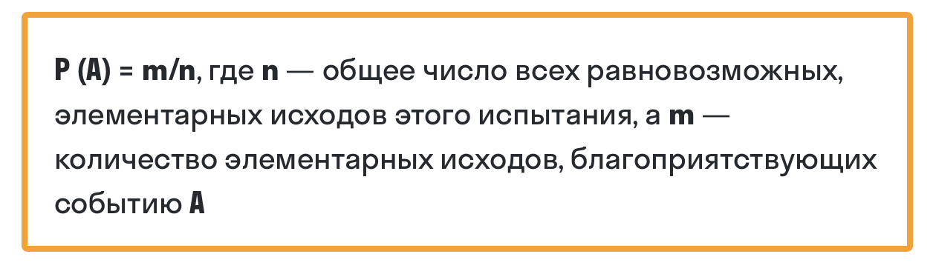

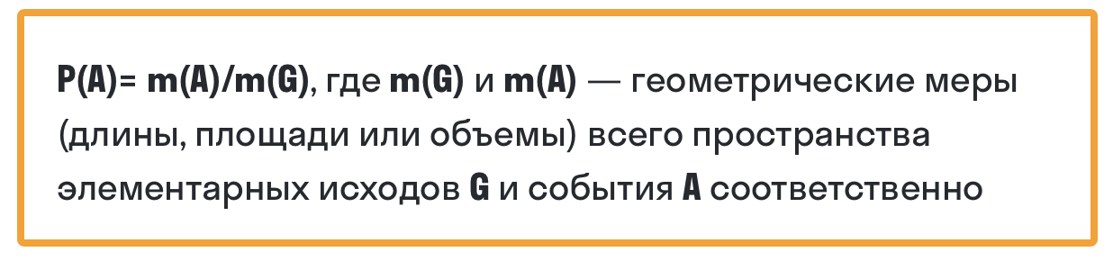

Чаще всего, в одномерном случае речь идет о длинах отрезков, в двумерном — о площадях фигур, а в трехмерном — об объемах тел.

Случайные события. Основные формулы комбинаторики

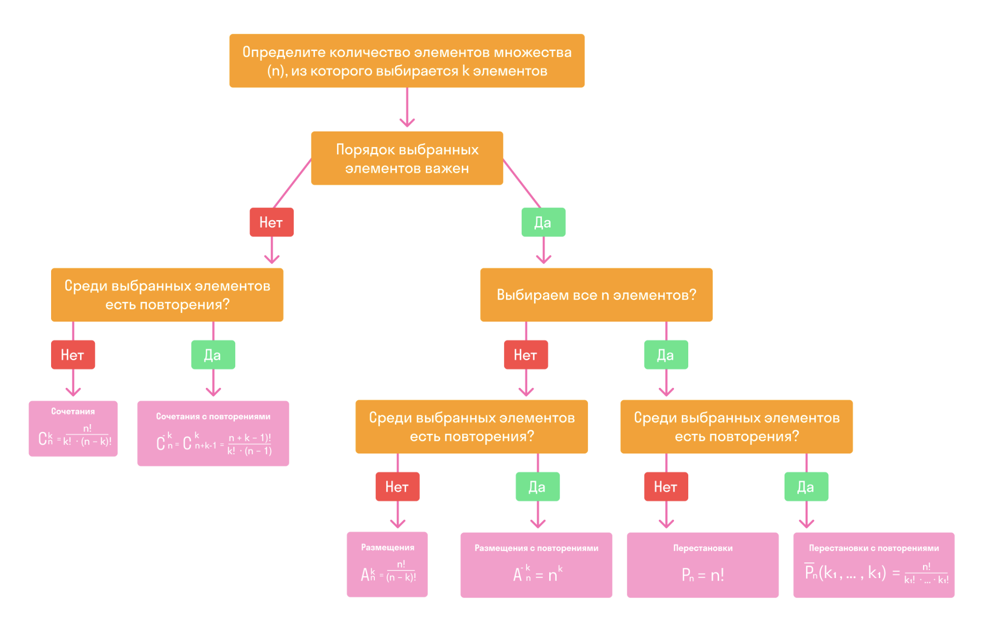

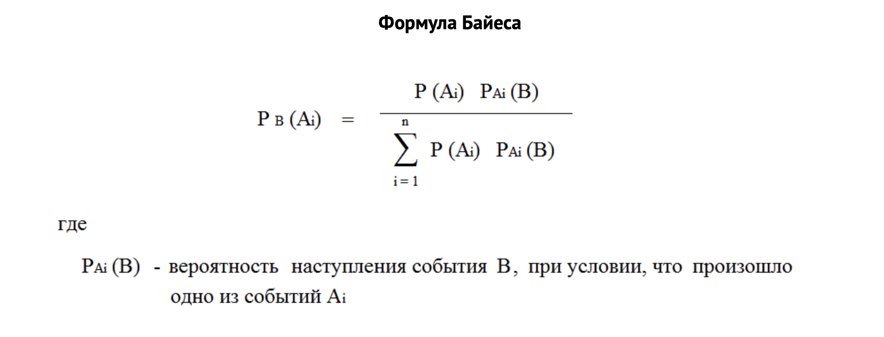

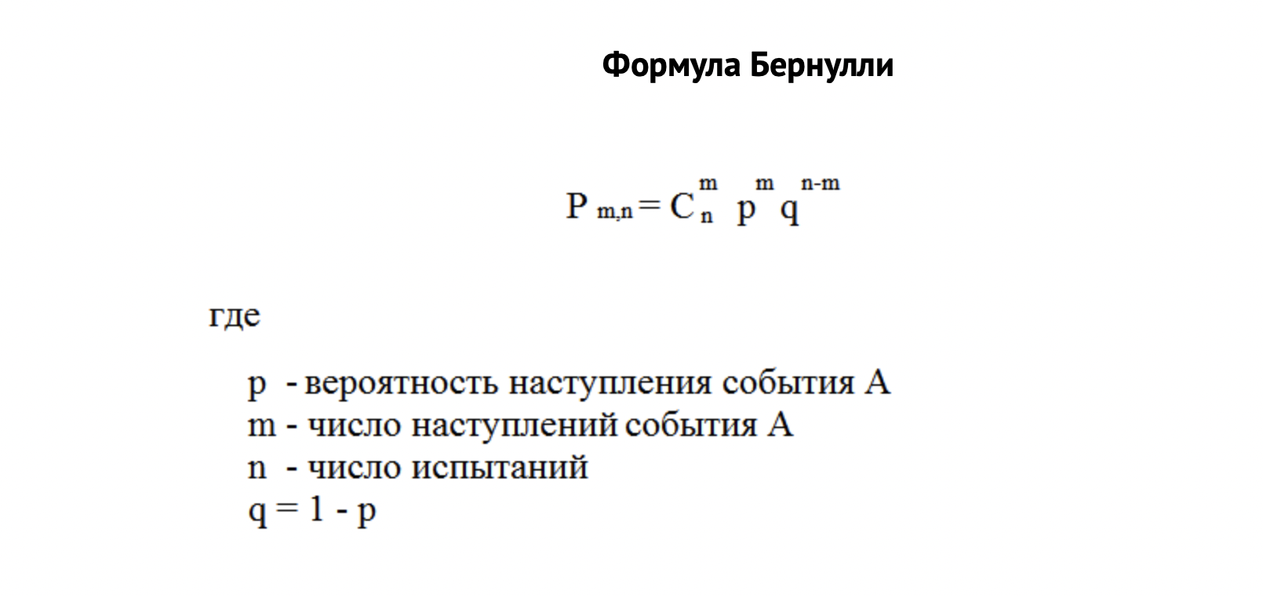

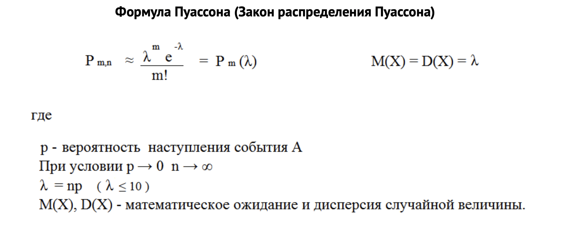

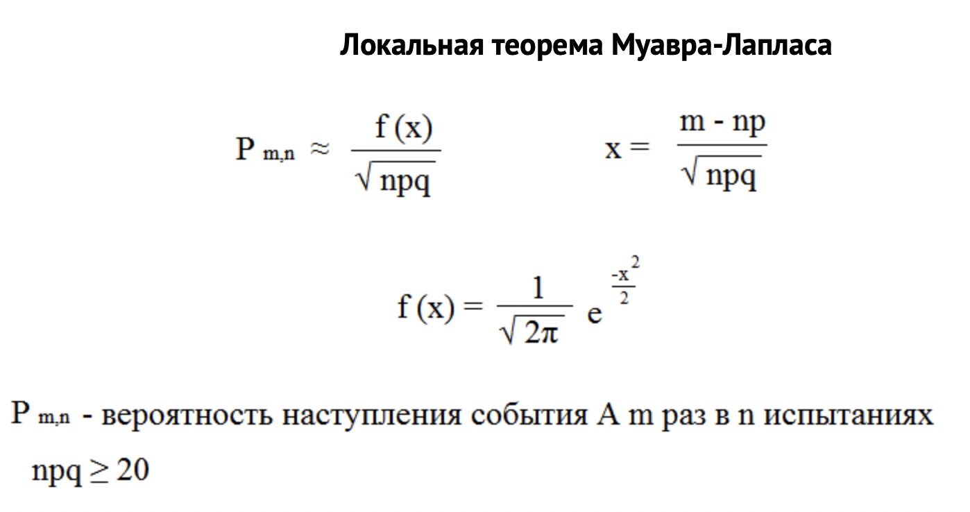

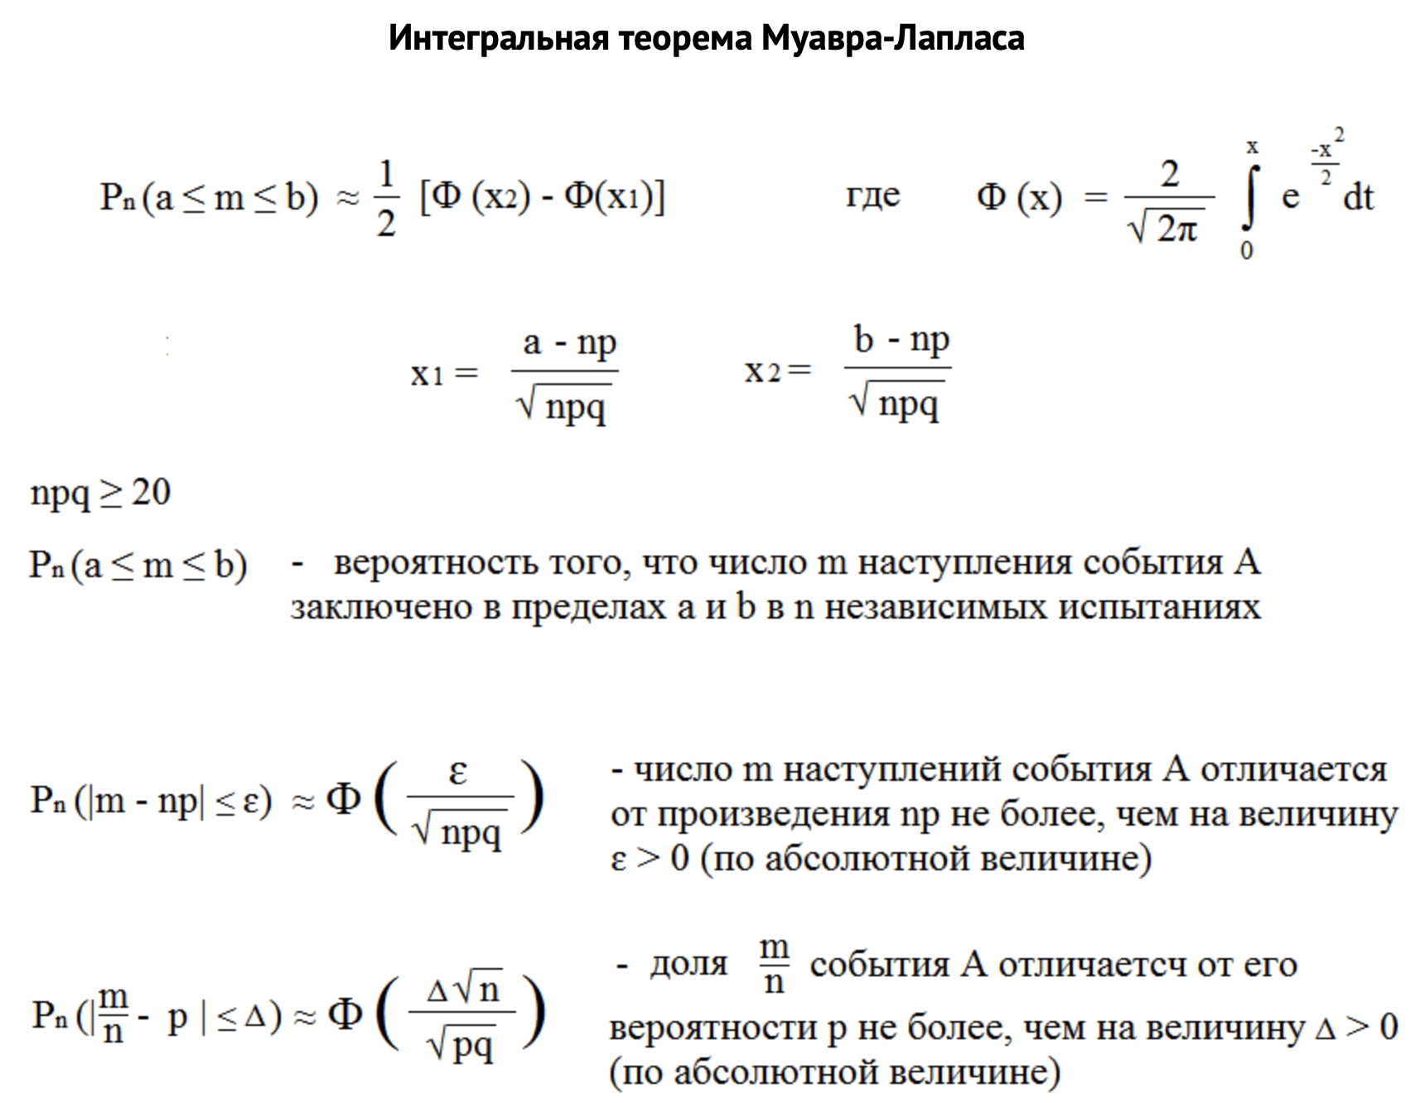

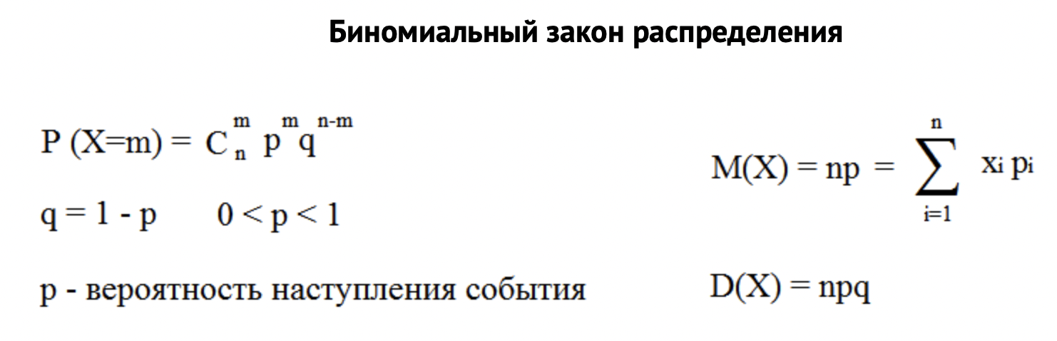

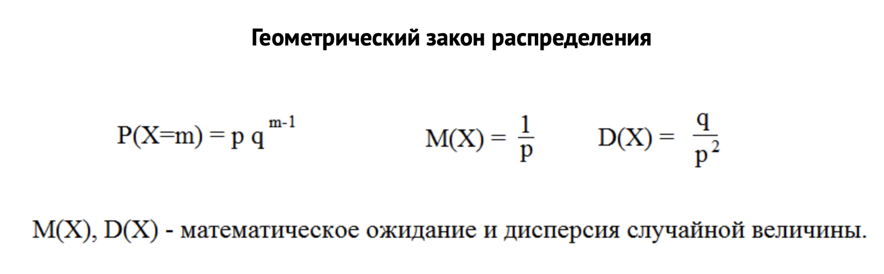

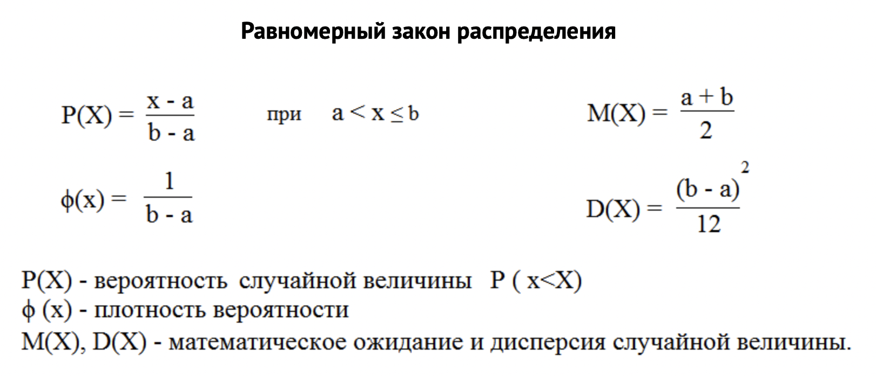

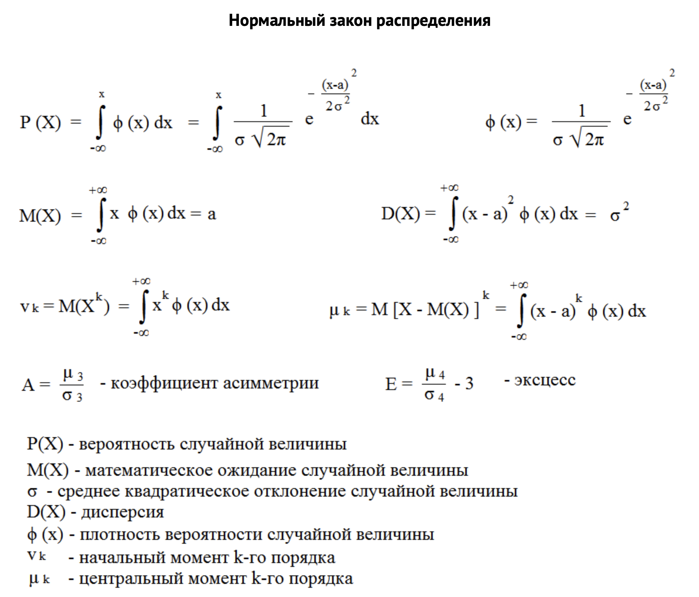

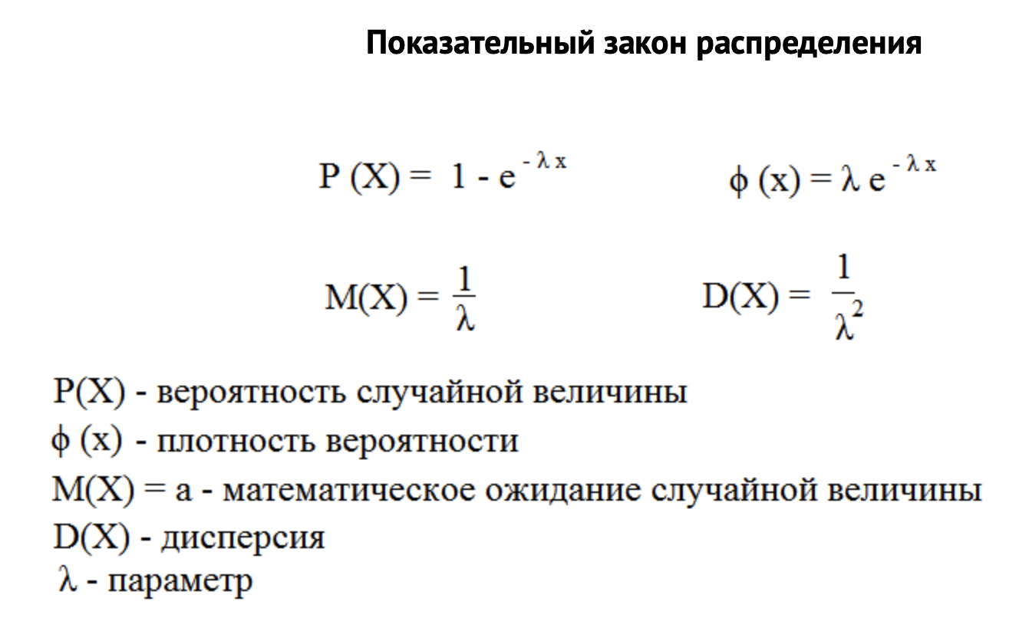

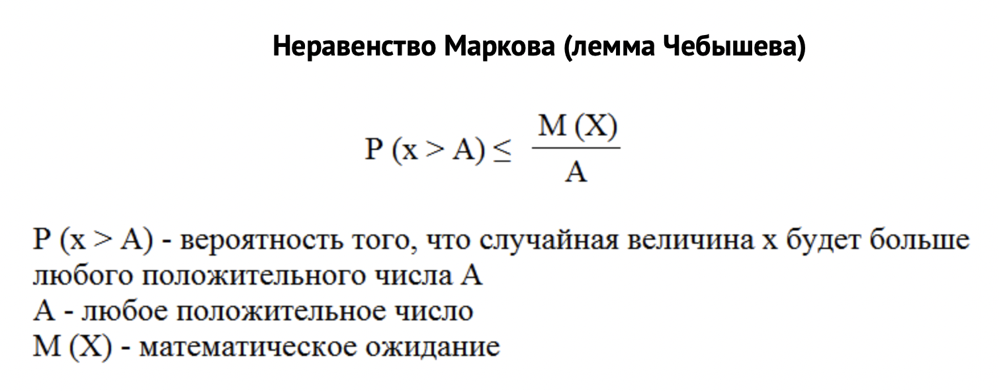

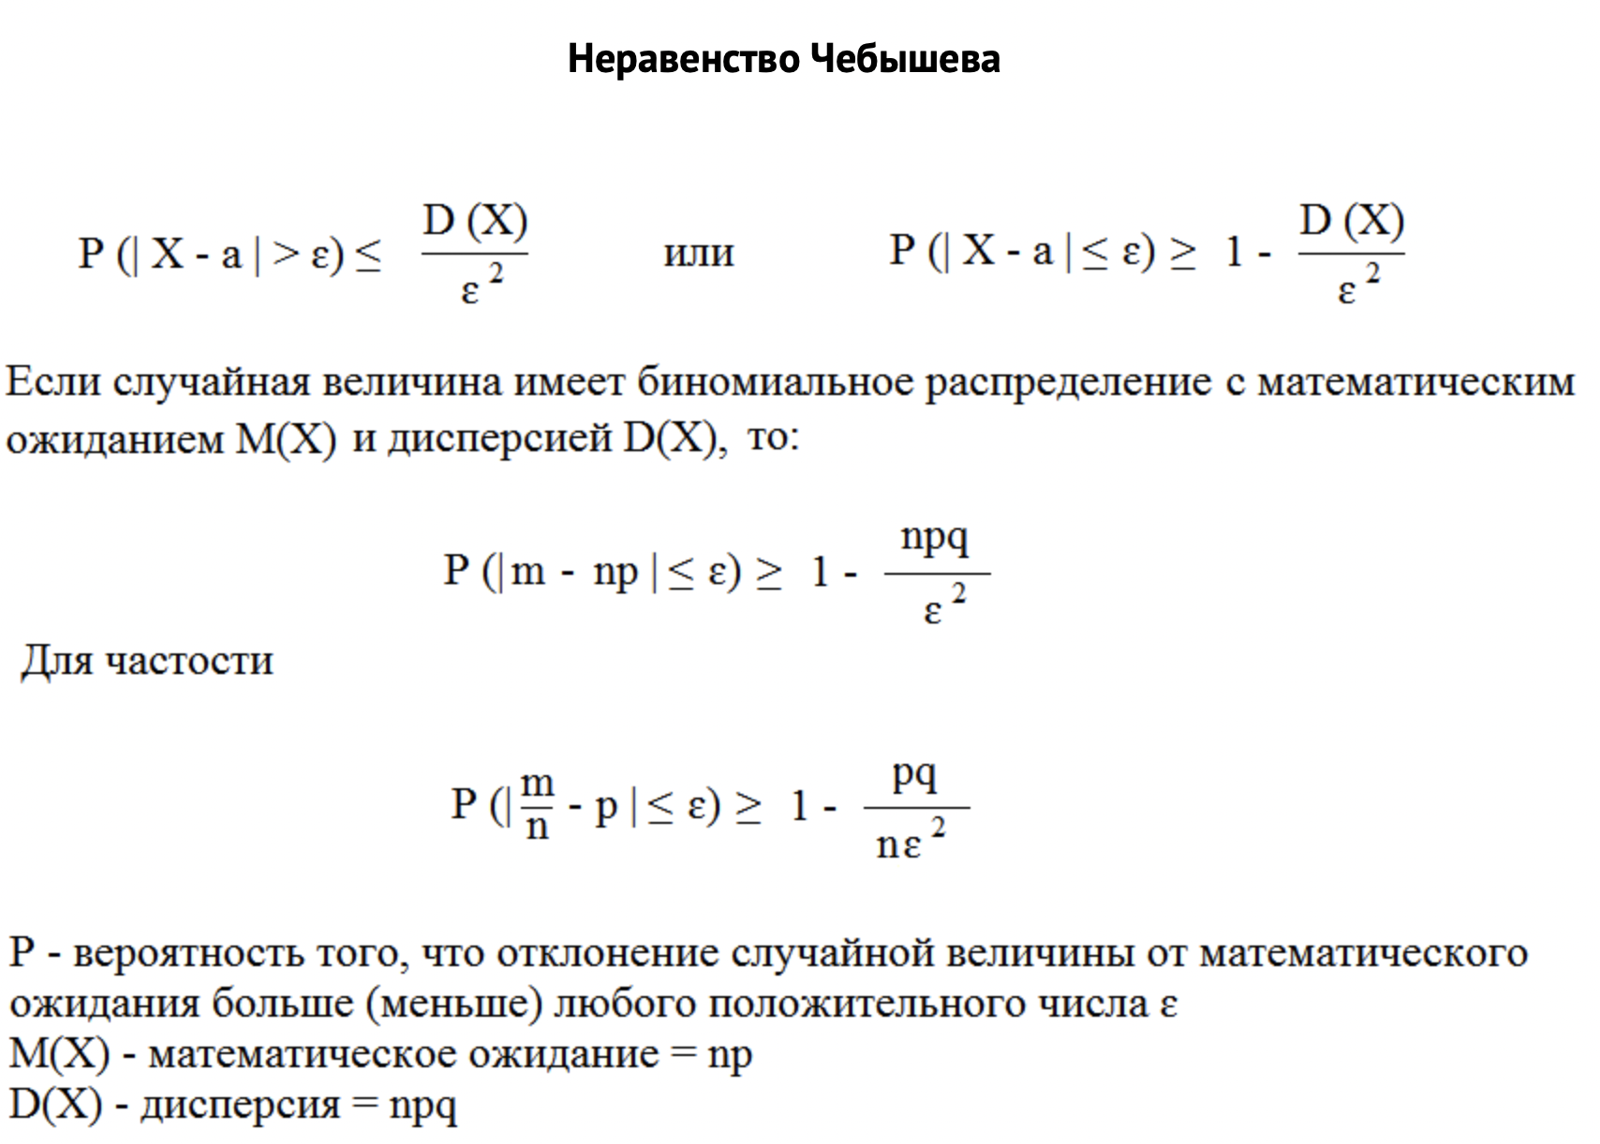

**Сложение/умножение вероятностей**

**Полная вероятность**

**Байес**







Формула Байеса  <https://habr.com/ru/post/598979/>

<https://www.matburo.ru/tvbook_sub.php?p=par16>

[https://mse.msu.ru/wp-content/uploads/2020/11/Лекция-3.-Формула-Байеса.pdf](https://mse.msu.ru/wp-content/uploads/2020/11/%D0%9B%D0%B5%D0%BA%D1%86%D0%B8%D1%8F-3.-%D0%A4%D0%BE%D1%80%D0%BC%D1%83%D0%BB%D0%B0-%D0%91%D0%B0%D0%B9%D0%B5%D1%81%D0%B0.pdf) примеры

**Бернулли**

**Муавра-Лапласа Пуассон**

Плотность распределения

Непрерывные случайные величины

Независимые случайные величины

Корреляция

Предельные теоремы

Случайные функции

Нормальное распределение Равномерное распределение

Случайные процессы

ОМП Оценки максимального правдоподобия. <http://www.aup.ru/books/m162/2_4.htm>  ошибки 1/2 рода

**Математическое ожидание (первый центральный момент) и дисперсия (второй)**

*Математическое ожидание* случайной величины характеризует среднее значение случайной величины   Математическое ожидание относят к так называемым **характеристикам положения** распределения (к которым также принадлежат мода* и медиана*). Эта характеристика описывает некое усредненное положение случайной величины на числовой оси.   Скажем, если матожидание случайной величины - срока службы лампы, равно 100 часов, то считается, что значения срока службы сосредоточены (с обеих сторон) от этого значения (с тем или иным разбросом, о котором уже говорит [дисперсия](https://www.matburo.ru/tvart_sub.php?p=art_disp)).

*Дисперсия* - мера разброса значений случайной величины относительно ее математического ожидания.

Дисперсия показывает, насколько в среднем значения сосредоточены, сгруппированы около: если дисперсия маленькая - значения сравнительно близки друг к другу, если большая - далеки друг от друга.  Если случайная величина описывает физические объекты с некоторой размерностью (метры, секунды, килограммы и т.п.), то дисперсия будет выражаться в квадратных единицах (метры в квадрате, секунды в квадрате и т.п.). Ясно, что это не совсем удобно для анализа, поэтому часто вычисляют также корень из дисперсии - среднеквадратичное отклонение, которое имеет ту же размерность, что и исходная величина и также описывает разброс.

*Мода - наиболее вероятное значение случайной величины *Медиана - такое значение случайной величины, для которой справедливо равенство P(X<Me) = P(X>Me)   т.е. равновероятно, что случайная величина окажется меньше или больше медианы

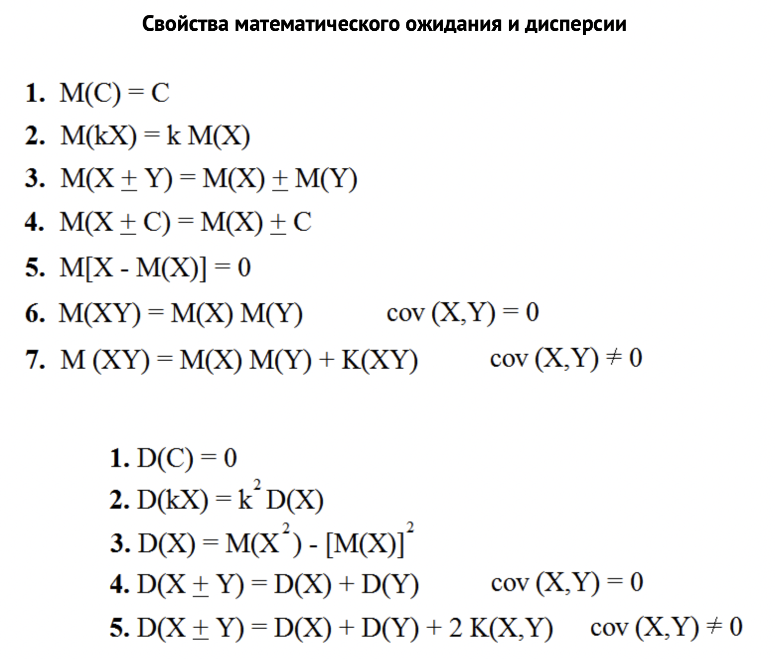

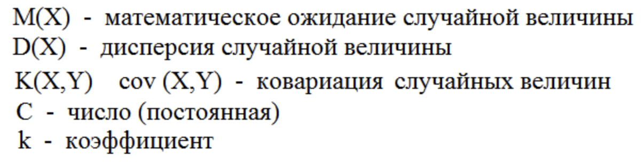

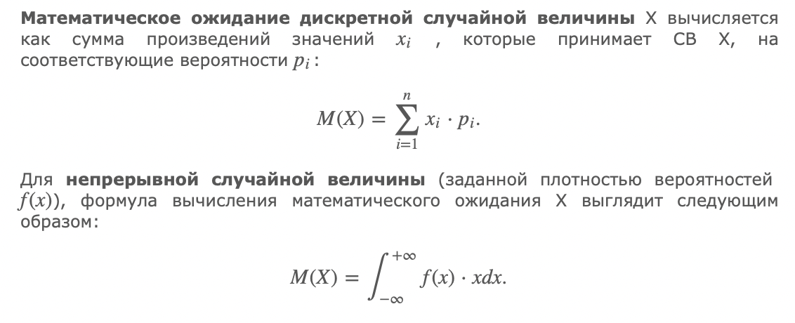

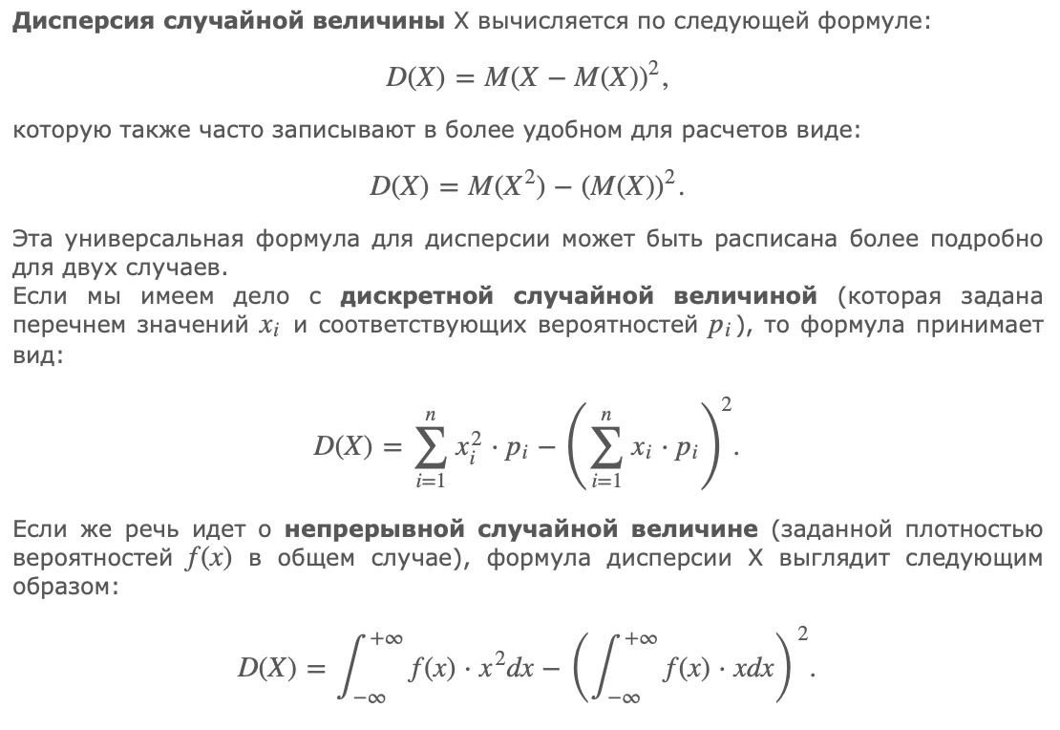

Квантиль Энтропия

[**https://studfile.net/preview/2152502/page:4/**](https://studfile.net/preview/2152502/page:4/)

**Метод Монте-Карло**

Суть метода заключается в следующем: процесс описывается математической моделью с использованием [генератора случайных величин](https://ru.wikipedia.org/wiki/%D0%93%D0%B5%D0%BD%D0%B5%D1%80%D0%B0%D1%82%D0%BE%D1%80_%D1%81%D0%BB%D1%83%D1%87%D0%B0%D0%B9%D0%BD%D1%8B%D1%85_%D1%87%D0%B8%D1%81%D0%B5%D0%BB), модель многократно обсчитывается, на основе полученных данных вычисляются [вероятностные](https://ru.wikipedia.org/wiki/%D0%92%D0%B5%D1%80%D0%BE%D1%8F%D1%82%D0%BD%D0%BE%D1%81%D1%82%D1%8C) характеристики рассматриваемого процесса. Например, чтобы узнать методом Монте-Карло, какое в среднем будет расстояние между двумя случайными точками в круге, нужно взять координаты большого числа случайных пар точек в границах заданной окружности, для каждой пары вычислить расстояние, а потом для них посчитать [среднее арифметическое](https://ru.wikipedia.org/wiki/%D0%A1%D1%80%D0%B5%D0%B4%D0%BD%D0%B5%D0%B5_%D0%B0%D1%80%D0%B8%D1%84%D0%BC%D0%B5%D1%82%D0%B8%D1%87%D0%B5%D1%81%D0%BA%D0%BE%D0%B5).